# Day04

# 课程回顾

1. Jdbc的入门案例练习
2. 小案例练习； 熟悉jdbc的操作；

# 课程计划

1. 项目开发----新闻门户网站
2. 使用爬虫 获取最新新闻信息----设计推荐系统-----今日头条。。。

# 课程内容

## 讲解jsp---视图技术

在实际开发过程中，一定不要在jsp中写Java代码----影响执行效率，，阅读7

### EL 表达式

EL 取值操作、简单运算

EL 怎么取值？ 怎么运算？

1. 因为j2EE 内置api，直接在jsp页面中使用；
2. 语法： ${ 表达式}
3. ${ 变量名} ${ 对象. 属性} ${数组[ index]}

### jstl：jsp标准标签库：

循环、判断等需要逻辑处理

1. 使用：引入 jstl具体的标签库；核心标签库 core - c
2. **判断：<c:if> 实现判断**
3. **<c:choose><c:when><c:otherwise> 实现多重判断**
4. **<c:foreach>实现循环、实现遍历**

## 讲解项目开发

项目需求：新闻门户网站

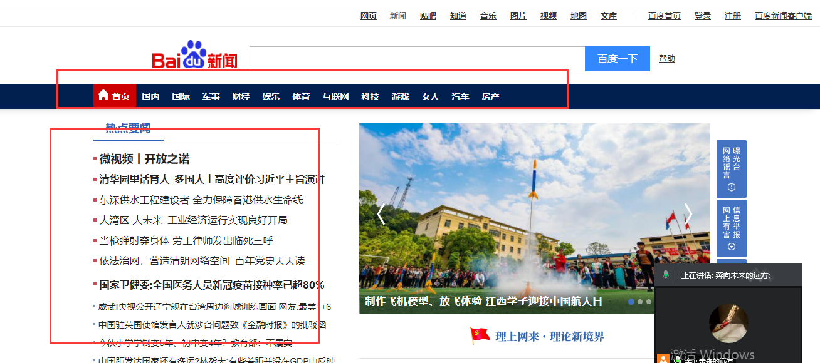

上午： 完成最简单新闻首页 jsp 页面不用写，但是要修改

1. 新闻类型（全部）
2. 新闻标题列表

## 项目开发---新闻首页

### 创建项目

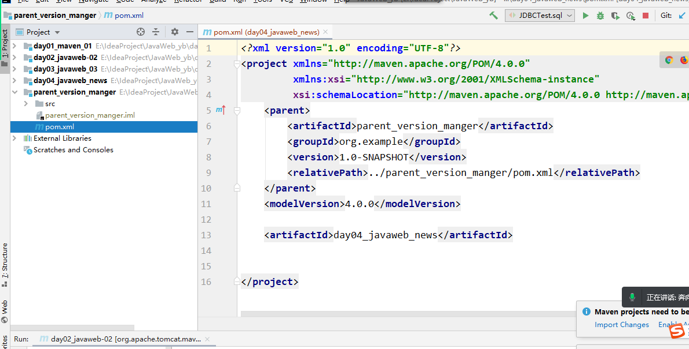

### 添加依赖

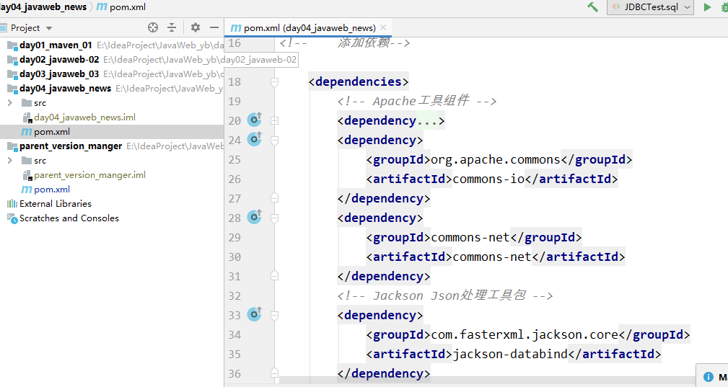

### 拷贝jdbc的工具类 ------

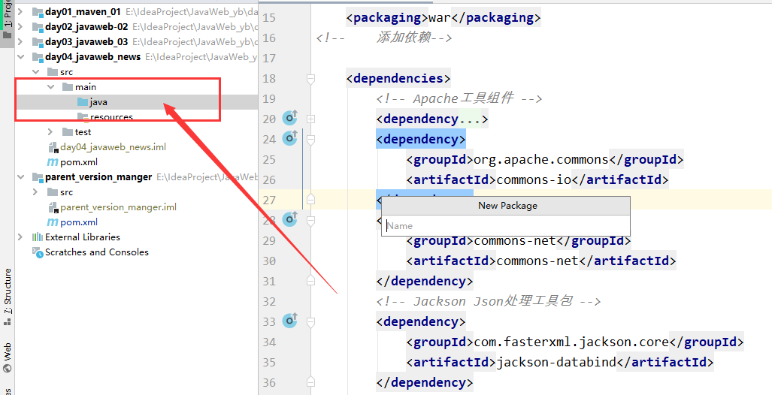

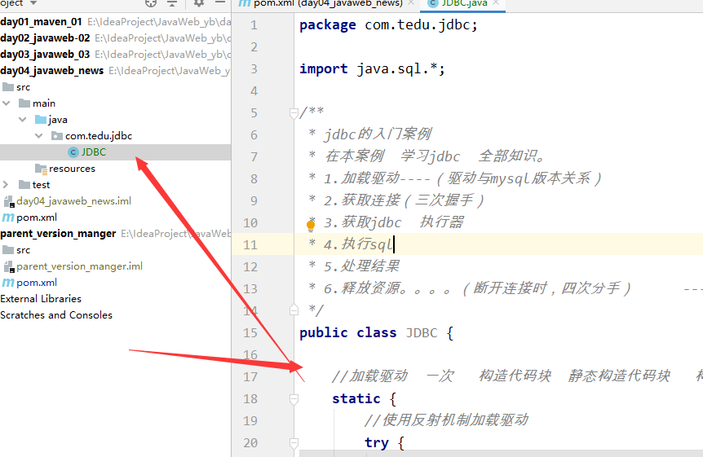

### 拷贝前端代码

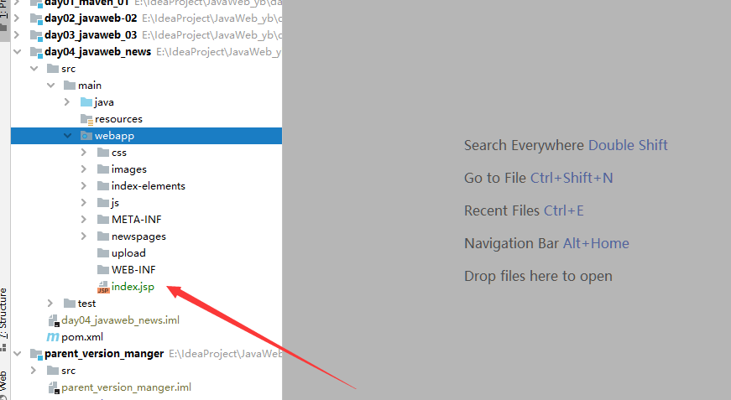

### 编写web层

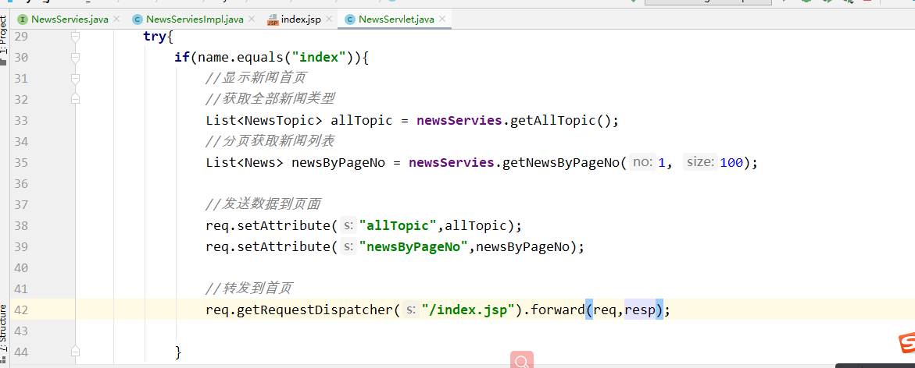

### 编写服务层内容

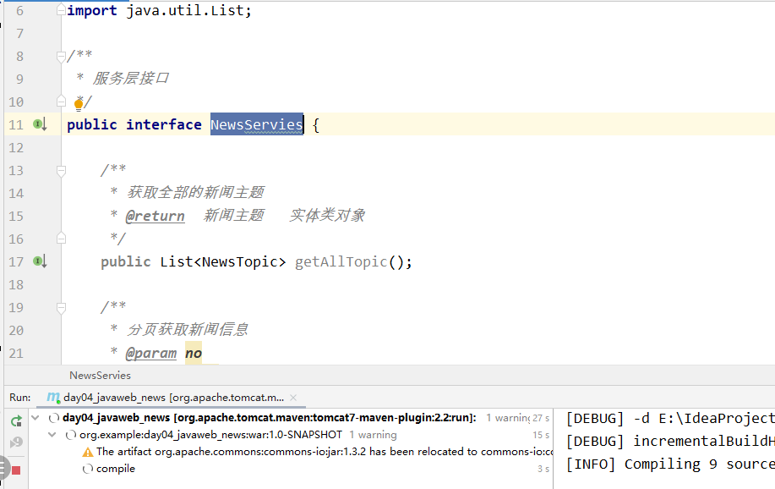

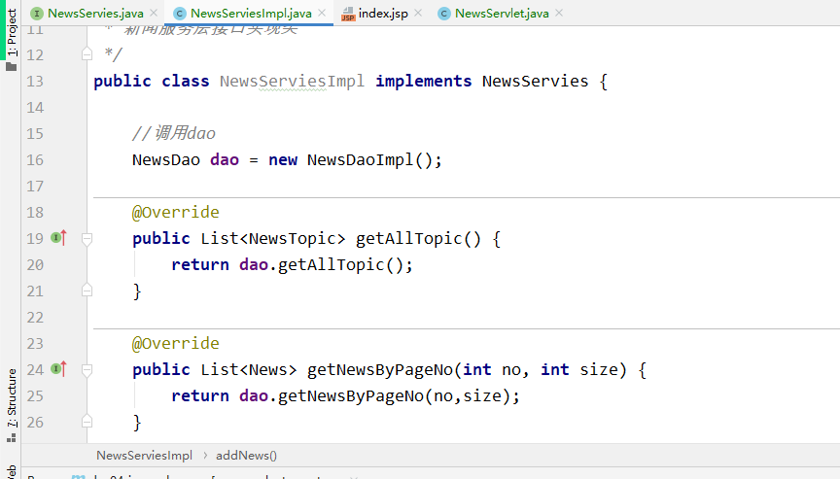

### 编写dao层内容

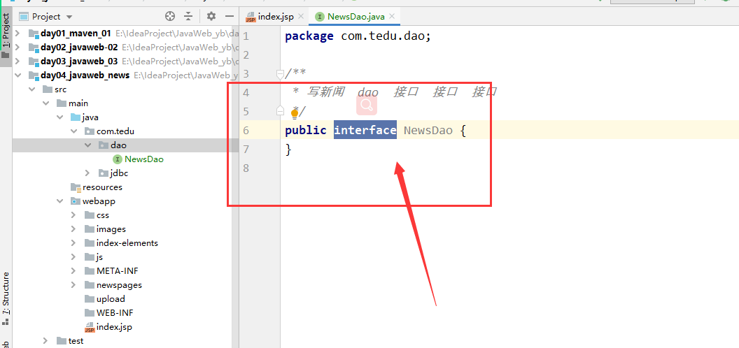

Jdbc： 步骤都是一样的；区别： 增删改： 返回是1；

作为 查： 返回游标 解析

因为代码类似------把相同的代码 抽象父类 子类直接使用

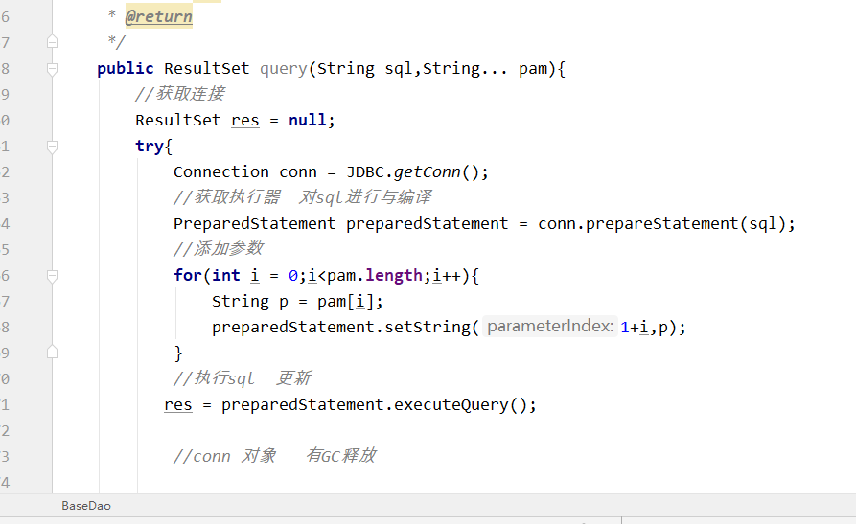

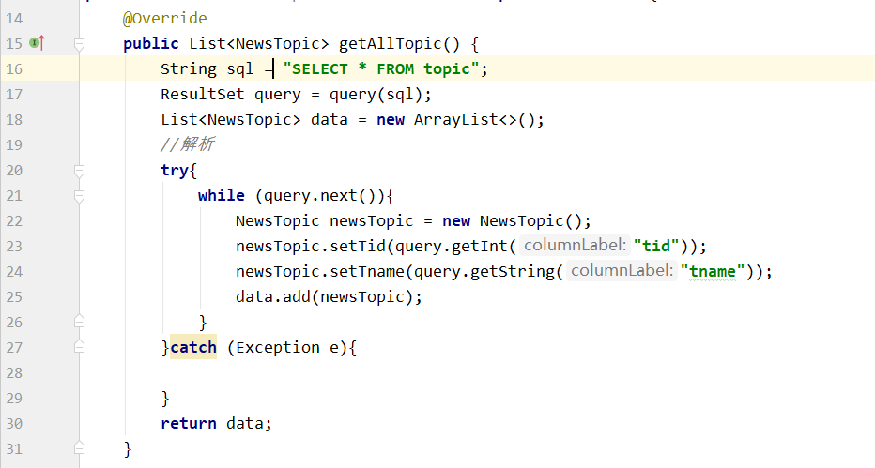

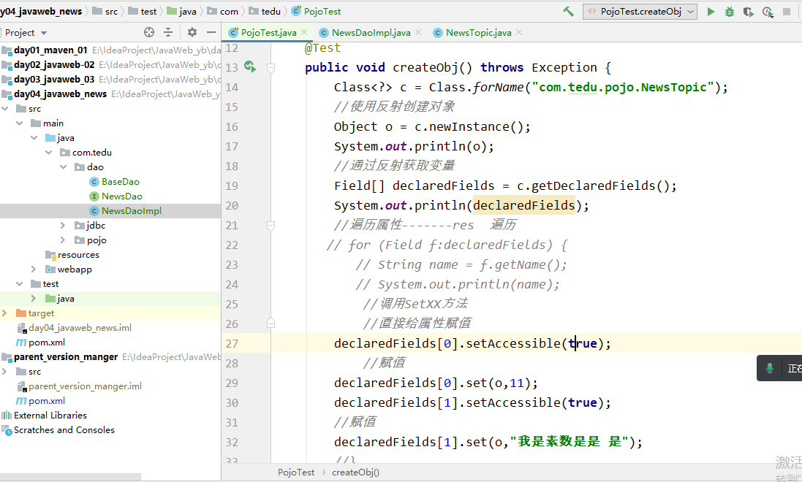

Java通过反射创建一个 对象，并赋值。。。。

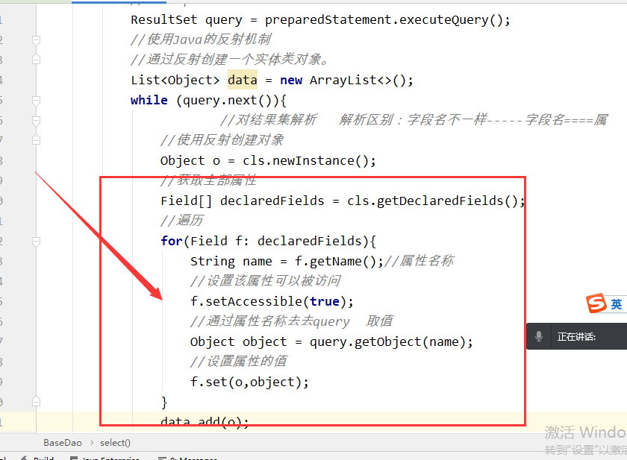

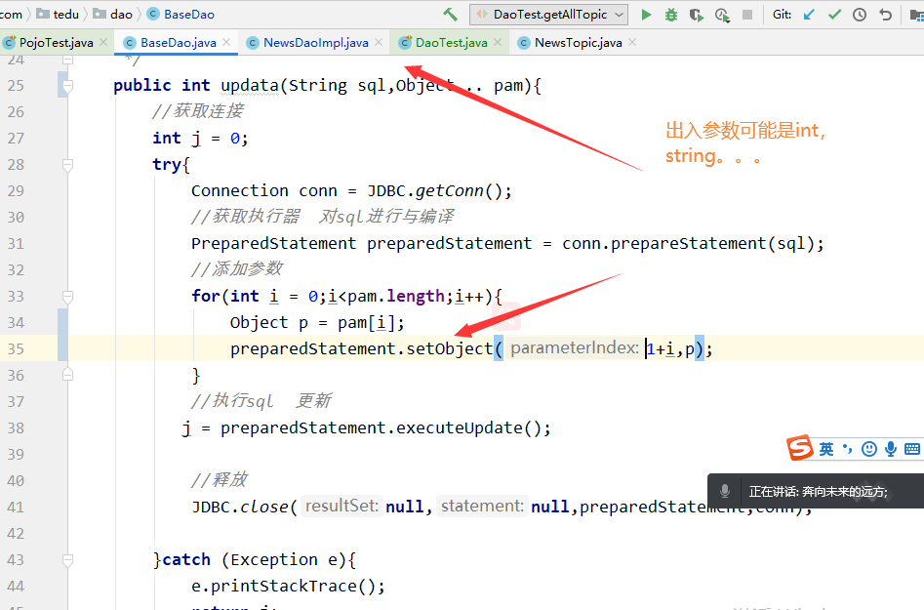

### 前后端数据交互

在index》jsp中解析 el+jstl